泰安师范附属学校虎山路校区项目

场地年径流量控制率计算书

设计单位：山东博宇建筑设计有限责任公司

咨询单位：山东博宇建筑设计有限责任公司

2023.03

1.项目概况
本项目位于泰安市泰山区内,东侧紧邻次干道虎山路，北侧靠支路岱庙北街，西侧与南侧无城市道路衔接，各种配套比较齐全。
本项目由教学楼、风雨操场两个部分，均为多层框架结构体系。教学楼包含幼儿园、小学、地下车库，建筑面积33081.79m²；风雨操场包含地下食堂、地上篮球场，建筑面积 6202.74m²。建筑占地面积为32900m²，项目容积率约为0.79，绿地率为35.3%。
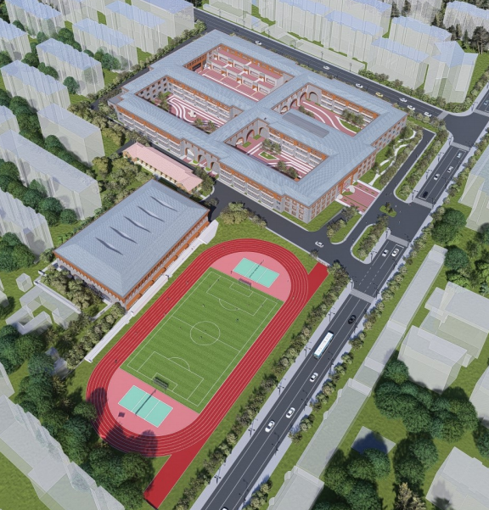
图1项目鸟瞰图
2. 气象条件
泰安属暖温带温润性季风气候，四季分明，雨热同季，春季较干多风，夏季高温多雨，秋季天高气爽，冬季冷而少雪，全年平均气温13摄氏度，每年平均降水量697毫米，年内无霜期200多天。泰安市降雨量资料见表1（数据来自山东气象局网站）。
表1年降雨量气候资料
月份 | 1 | 2 | 3 | 4 | 5 | 6 | 7 | 8 | 9 | 10 | 11 | 12
降雨量（mm） | 6.4 | 7.4 | 18.3 | 27.0 | 43.6 | 90.6 | 209.9 | 151.4 | 65.6 | 39.6 | 11.7 | 9.7

3.场地径流量控制措施
3.1 透水铺装

本项目院区内道路，停车场所、活动场等都采用透水铺装，透水铺装面积达到458.84㎡，主要铺装材料为透水砖，透水砂浆等。
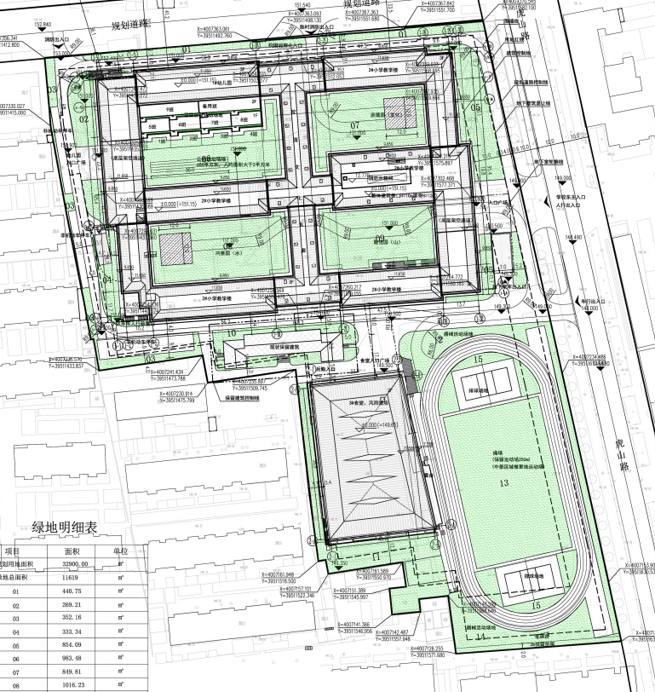
3.2 下凹式绿地及树池
根据本项目的用地规划，本项目在各个活动场地分散设置了树池及花池。根据景观统计，绿地总面积为11619㎡，平均调蓄水深约为15cm-40cm。场地径流量控制率按最低值15cm计算。
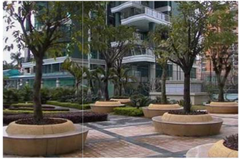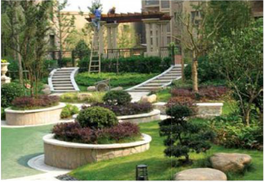
4场地径流量控制率计算
4.1 设计控制降雨量
根据现行国家标准《绿色建筑评价标准》DB37/T-5097-2021，部分地区年径流量对应的设计控制雨量见表2.若达到70%年径流量控制率，即设计控制雨量为23.1mm。场地内雨水径流面积为20811.16㎡
则建设项目场地内设计降雨量控制量为：V = 23.1/1000 ×20811.16 = 480.74m³。
则降雨总量为480.72/0.7=686.77m³

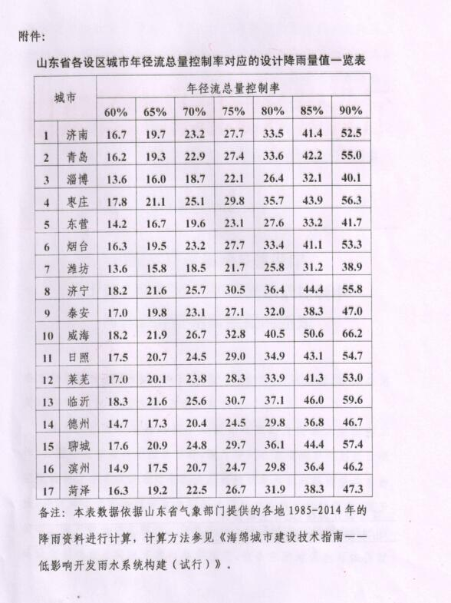
雨量径流系数及面积见小表：
下垫面种类 | 雨量径流系数 | 面积（㎡）
硬屋面、未铺石子的平屋面 | 0.90 | 10355.65
绿化 | 0.30 | 11619
透水铺装地面 | 0.35 | 458.84
不透水铺装 | 0.60 | 10466.51
场地综合径流系数：
则场地铺装年径流量的降雨控制量为V1=0.585×686.77 = 401.76m³。

绿地树池花池控制量：
绿地、树池和花池总面积为1619㎡，深度按最浅20cm计算，则控制量为V2=1619×0.2=123.8m³。

5.总结
场地年径流量控制总量为V1+V2=401.76+323.8=725.56m³＞686.76m³。故场地年径流量控制率大于70%的要求。

